浙江中一检测研究院股份有限公司职业卫生网上公开信息表
单位名称 | 宁波长城精工实业有限公司
单位地址 | 余姚市阳明科技园区江丰路1号 | 联系人 |  | 李娜
项目名称 | 宁波长城精工实业有限公司职业病危害现状评价报告
技术服务项目组员名单 | 邓交洁、林彦铭、井瑜、刘丽
现场调查时间 | 2022-11-17
现场调查技术人员 | 林彦铭、吕烽 | 企业陪同人 | 李娜
现场调查图像证明 | 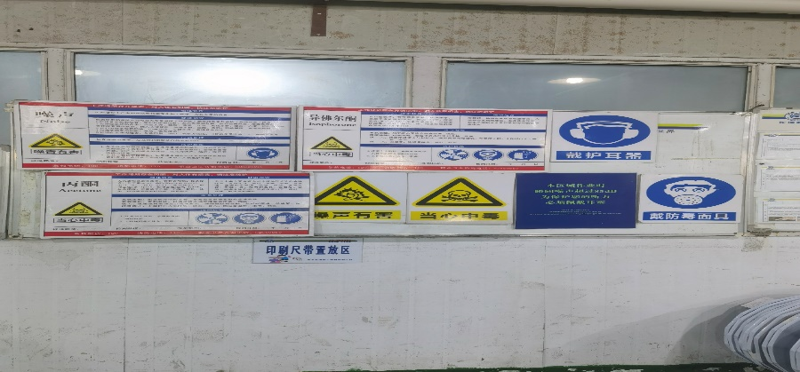
现场采样、检测时间 | 2022-11-21~23
现场采样、检测人员 | 叶冉、胡秋波、林彦铭、郑刚超、徐磊杰、吴越 | 企业陪同人 |  | 李娜
现场采样、检测图像证明 | 